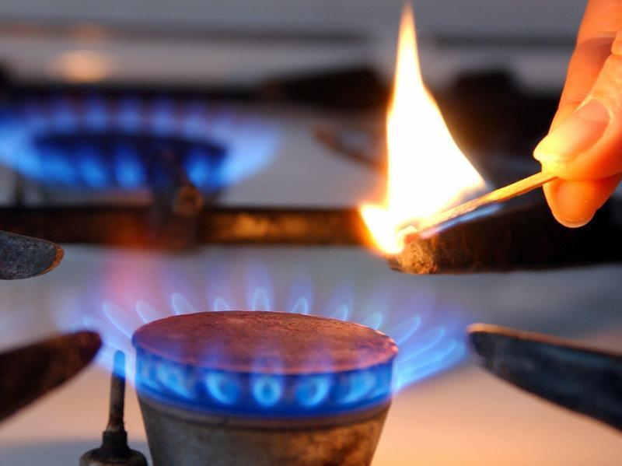
Памятка
о соблюдении правил пожарной безопасности при пользовании бытовым газом!!!

Что такое газ? Этой вещество без цвета и запаха. Для придания ему запаха с целью сигнала об утечке, в него добавляется одорант, который придает газу запах квашеной капусты, газ в два раза тяжелее воздуха, поэтому скапливается в низких местах, при утечках он способен образовывать с воздухом взрывоопасные смеси. При внесении в загазованное помещение источника воспламенения (искры, зажженной спички, сигареты) последует взрыв. Кроме того, пары сжиженного газа оказывают удушающее воздействие на человека.
При сжигании газа в условиях дефицита кислорода (когда закрыты форточки и вентиляционные каналы) выделяется ядовитый угарный газ (СО). Признаком неполного сгорания газа является коптящее пламя горелок газовой плиты.
С целью недопущения взрывов бытового газа необходимо знать и соблюдать следующие правила пользования газовыми приборами и ухода за ними:
установку, наладку, проверку и ремонт газовых приборов и оборудования следует поручать квалифицированным специалистам;
соблюдать последовательность включения газовых приборов: сначала зажигать спичку, а затем открывать подачу газа;
не допускать детей к газовым приборам;
при приготовлении пищи, во избежание утечки газа, следить, чтобы кипящие жидкости не заливали огонь. Регулярно чистить горелки, по окончании работ закрывать кран баллона;
не использовать газовые плиты для отопления помещений;
не загромождать плиту посторонними предметами или класть возле нее легковоспламеняющиеся предметы;
не хранить в помещениях и подвалах порожние и заполненные сжиженными газами баллоны;
не вносить изменения в конструкцию газовых приборов. Не изменять устройство дымовых и вентиляционных систем, не заклеивать вентиляционные каналы;
при появлении запаха газа в помещении следует перекрыть кран подачи газа, незамедлительно открыть окна и двери для проветривания помещения, не использовать открытый огонь, не включать электричество и электрические приборы, вызвать аварийную службу газового хозяйства по телефону 104.
В соответствии с правилами противопожарного режима в Российской Федерации:
ЗАПРЕЩАЕТСЯ хранение баллонов с горючими газами в индивидуальных жилых домах, квартирах и жилых комнатах, а также на кухнях, путях эвакуации, лестничных клетках, в цокольных этажах в подвальных и чердачных помещениях, на балконах и лоджиях;
Газовые баллоны для бытовых газовых приборов (в том числе кухонных плит, водогрейных котлов газовых колонок), за исключением 1 баллона объемом не более 5 литров, подключенного к газовой плите заводского изготовления, располагаются вне зданий в пристройках (шкафах или под кожухами, закрывающими верхнюю часть баллонов и редуктор) из негорючих материалов у глухого простенка стены на расстоянии не менее 5 метров от входов в здание, цокольные и подвальные этажи.
При использовании бытовых газовых приборов ЗАПРЕЩАЕТСЯ:
их эксплуатация при утечке газа;
проверка герметичности соединении с помощью источников открытого пламени, в том числе спичек зажигалок, свечей.
У входа в индивидуальные жилые дома, а также в помещения зданий и сооружений, в которых применяются газовые баллоны, необходимо размещать предупреждающий знак пожарной безопасности с надписью «Огнеопасно. Баллоны с газом».
При пожаре звонить по телефону 101, 010 !!!

